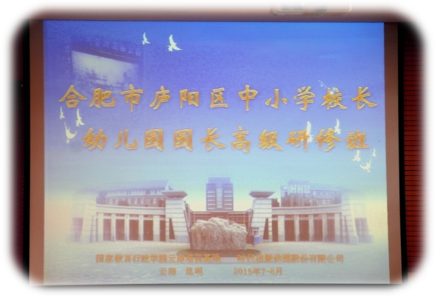
本班编辑：宿幼联盟 审稿人：阮琴

审稿人：阮琴

审稿人：阮琴



这是一段短暂的历程，我们将终生难忘！
这是一份短短的随笔，记载着我们的友谊和成长！
我们有幸成为2015园长研修班的学员，每一张张笑脸充满着阳光。
这里记录我们成长进步的精彩，见证我们积极进取的风貌！


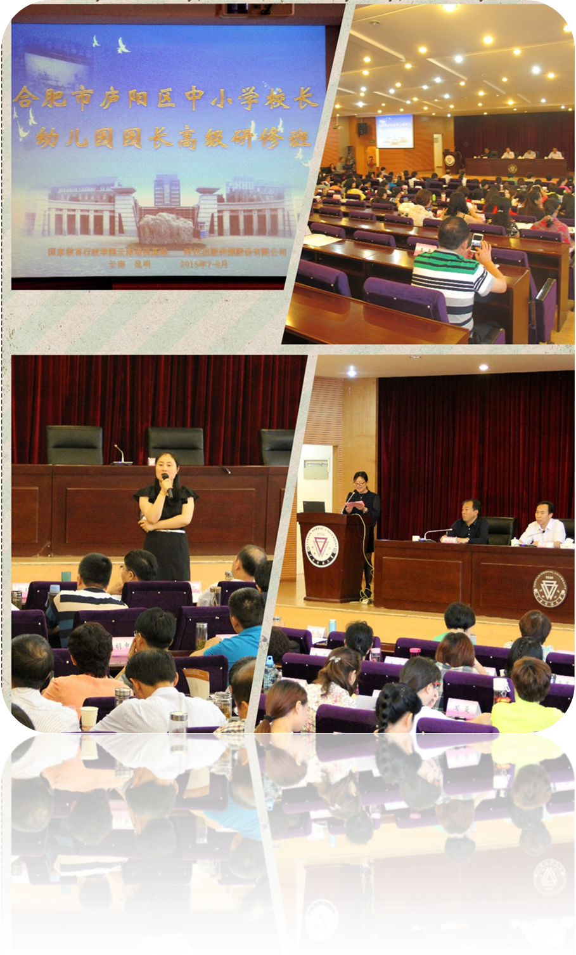


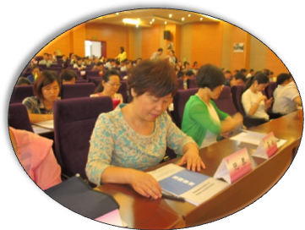
个性化教育
宿州路幼儿园 阮琴

英国幼儿教育学家 Colwyn Trevarthen 指出：教育者和儿童之间应该形成一种基于真正友谊的人际关系这种人际关系的特点就是自发、自然。那么，聆听云南师范大学姜元涛博士的讲座中提到小林宗作与巴学园，尼尔与夏山学校所倡导的诸多新教育方法和理念后，让我体会更深。
一、个性化的园所氛围
物质环境是人化的物，它如同一面镜子，生活在环境中的人既能看到自己改造客观世界的实践能力，也能从这些物化的形态中反映出自己的教育观与儿童观。尼尔说过：“创造一个不是让孩子们来适应学校，而是去适应孩子的学校。”奇特而又美丽的夏山学校，充满着人性的光辉与灵性，让我明白孩子们在爱与关怀中前行，前进。
二、个性化的学校教育
传统的教育方法和模式在一定程度上抹杀着孩子的创造力和想象力，巴学园却与此不同。虽然它的教室显得格外特别，然而最为特别的却是它的教学模式。
1、个性化的自主学习
学生是一个活生生的人，其能力、气质、性格、兴趣和爱好等个性特征各不相同。教育教学的对象学生是作为一个个的个体而存在的，这些就是教育和教学的出发点。
作为园长，我要做好教师的引领，引导教师全面深入地了解学生的一切，针对学生的个性特点，帮助学生找到最能发挥他个人的创造性和个性才能的生活道路，并把社会发展的统一要求转化为每一个学生的主观要素。引导教师重视激励学生的主动性，通过学生自主学习、自我管理和自我教育，实现其主体地位，培养学生自尊、自强、自立等自主性品质的个性。
2、个性化的劳动教育
巴学园里的老师不仅仅是单纯意义上的教师，他们可以是耕田的农夫，有可以是打扫卫生的清洁工人，他认为，能让孩子们看到真正的东西才是最要的。由此，他请来农民给孩子上课，教给孩子们关于庄稼的趣事。不仅如此，他还教孩子许多有关昆虫，蝴蝶，鸟儿，还有天气的知识。这样，巴学园的孩子们不仅在劳动中锻炼自己的能力，还在快乐中学到知识。
3、个性化的信心教育
在巴学园的运动会开始之后，出现了一个惊人的现象，每一个项目的第一名都被那个全校最矮，手脚最短的高桥君拿走了。是的，学生树立坚定的信心，并不是信心教育的最终目的，更重要的是要在此基础上，引导学生勇敢地付诸实践，这是信心教育的最终目的。
7月，我在被誉为“红土高原上的教师摇篮”的云南师范大学参加学习，以上所获会指导我下一步更好地工作，学习小林和尼尔先生的教学模式得以成功的精髓是他们对孩子的尊重、理解、关爱及认可。
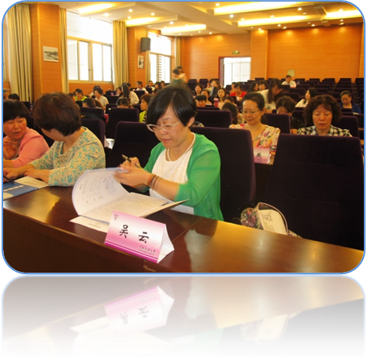
吴云
新认识 新定位
――园长提高班培训心得

2015年7月31日至8月3日，我有幸参加了庐阳区教体局校园长岗位培训班学习，聆听了教育专家的精彩讲座，使我们感受到局领导和组织团队对本期提高班学习内容的细致思考和周密的安排。随着幼儿教育走内涵发展的要求不断深入，对园长的规划能力、带队能力、执行能力等都提出了新的要求。我在副园长岗位工作了十余年，也参加过一些研修班，对自己工作上的帮助颇多。很高兴再次有机会参加学习，更感到欣喜的是听了几场精彩的报告，下面就谈谈我对此次培训的感受：
1、多元的办学理念，开拓了我的视野
云南师范大学国家教育行政学院云南培训基地姜元涛老师从学校办学实践中存在的认识误区、现状分析入手，帮我们厘清校长办学理念和学校办学理念二者内涵，理清二者关系，两者既不可分割又不可替代。结合案例分析，帮助我们从困惑中觉醒。静心反思已过的岁月和工作，不禁汗颜：为自己的无知，也为自己的无奈。
2、认清园长的角色去管理好一个幼儿园
园长乃一园之长，在整个园内将起到带领作用，如何做好一个园长，去满足幼儿、家长、教师的需求呢？我想一定要拥有好的品德，较强的责任感，敏捷的洞察能力和果断的思维判断能力，以自我的管理风格去激励被领导人群，让园内的师资队伍不断雄厚，幼儿健康和谐发展，促使幼儿园的发展真正达到科学化、规范化、信息化。采用“激发灵者，善待勤者，点击虚者，重击退者”的动态调整策略，真正发挥教职工的潜力和创造性。
3、创特色才能立足常青之林
我深深体会到幼儿园办园特色是幼儿园生存的根本，拓展幼儿园的品牌文化，不断形成办学特色才能立足于幼儿教育的常青之林。


在培训中感悟，在行动中成长
合肥市直属机关幼儿园 孔令云

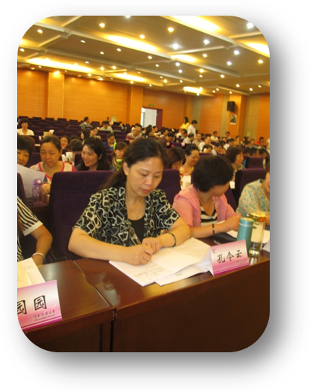
记得陶行知先生说过：校长是一个学校的灵魂。今天，听了云南师大副校长茶世俊教授《校（园）长核心思维品质》的讲座，让我更加觉得：好校长，就是一所好学校，校长的思维就是学校的灵魂。
作为一名领导，首先要学会与人和谐相处，提高自己的品位。与人和谐相处一个最基本的素质就是懂得尊重别人。尊重上级，既不阿谀奉承，又不随意贬低；既不唯唯诺诺，又不盲目服从。体贴老师，信任中层，爱护青年。对同级多看优点，见贤思齐，少看缺点，见不贤而自省。作为一名园长，始终牢记：尊重上级是天职，尊重下级是美德，尊重对手是风度，尊重所有人是修养。这是我努力的目标，我希望自己在工作中能不断促进人与人之间的团结，在交往中能磨砺自己的性格，在困难中能和领导、老师们风雨同舟，在成功中也能和大家共享欢乐。
把握好分寸，掌握好尺度。孟子有句话：权，然后知轻重；度，然后知其长短；物亦然，心甚然。这使我触动很大。幼儿园，一个女性占优势的世界，在美丽温馨的同时也孕育出了诸多的矛盾，这是女性的天性所至。有时一件鸡毛蒜皮的事会大动肝火，闹到园长这里，而我在处理起这类事情也会很生气，我不希望教师出现不文明的行为，所以会进行严厉地批评，不管是出于什么原因，一阵严厉的批评过后老师们不再做声，但以后和我却再也没有亲近的语言……专家告诉我们，“作领导的要多动脑少管事，更不要在小事上下功夫，要输得起。老师生气我不气，她拍桌我不拍，她高声我低声，让她产生疑惑……”这，是一种策略，如果我们能和老师吵起来，能和老师一起生气，那只能说明一种现象：不成熟！我希望自己能快快成熟起来！同时我还想到了家长问题，在幼儿园，每一种活动的开展都会有部分家长的不理解，甚至有的恶言相向，老师们经常会感到做幼儿教师很累、很难。对待这样的问题我走过不少弯路，但以后不会了，遇事冷处理，先礼后兵，晓之以理，动之以情，而后抓住重点，关键时刻给予一棒，保护好自己，保护好老师。
坚持原则，注意灵活。感情是一朵云，理智是一棵树。坚定不移地按照上级的方针政策做事是一个园长义不容辞的责任，尤其单位里的规章制度民主通过后，处理问题就要按章办事。但是讲原则不能空泛，具体问题具体分析，
尤其在上下沟通内外协调方面，更应注意智慧引导、弹性调控。既然上级把重任教给自己，那自己就应该学习多方面的知识，吸取多方建议，灵活机智的去面对每一个问题。
激励进取，安抚落后。每个单位都是一个小社会，在这个社会团体中要容纳各种类型的人。在我们幼儿园有相当一部分教师的业务过硬、品质高尚。对这部分教师除了精神上多鼓励外，还应该在物质上给予刺激。如果一味地让老师讲奉献，无私奉献，觉悟再高的教师也会有思想倦怠，所以鼓励先进要有“激励机制”，物质与精神鼓励相结合，能者多劳，多劳多得。
“管理是硬科学，领导是软科学”，这句话我深深印在了脑海。对待思想比较落后的教师，不能硬碰硬，不能随便批评，最好还是冷处理，个别交流和谈话；对落后的转化要学会等待，要耐心等待这个过程。
非常感谢庐阳区教体局为我们提供了一个这么好的学习交流会，让我能学习别人的长处、学习各领域的知识，不断拓宽自己的知识面。我一定以此次学习为契机，好好反思自己的教育管理行为，把学到的知识运用到实际工作中去，使幼儿园的各项工作不断迈上新台阶！


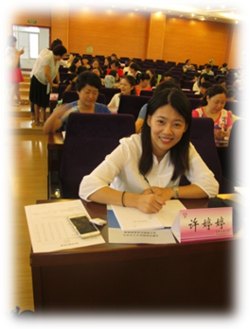
昆明的美丽慢慢领略，紧张的学习就悄然进。国家教育行政学院云南培新基地姜元涛的《学校办学理念的提炼和落实》让我感受深切。“领导学校，首先是教育思想的领导，其次才是行政的领导”、“人没有理念就等于没有灵魂，没有前进的路标和行为的指南”。办学理念是一种观念，更是一种思维结构，是校长对教育的理性认识和理想追求，它决定校长的教育行为，指导学校的办学方向，定位学校的品牌形象。可见，校长有什么样的办学理念，就会有什么样的学校。
办学理念是办学实践的内在动力,学校教育的改革和进步必须以理念的突破和更新为先导。一旦形成，办学理念就将渗透到学校定位、人才培养目标、教育质量及其教学工作的全过程，并在教育实践中形成符合实际的办学特色。集中鲜明的理念是立校之本。对一所学校而言，办学理念就是“学校之魂”、“管理之魂”。办学理念是学校的精神之所在、观念文化之根基。一所学校的办学理念是在学校的土壤中生长起来的。应在总结学校发展的历史，筛选学校发展的经验，反思学校发展中存在的问题，并客观地分析学校发展的现状及问题的基础上提出和提炼办学理念。只有对学校历史与现状作充分的分析，才能增强办学理念对学校自身的适应性。
校长在确立学校的办学理念中往往起着关键作用。一所学校的办学理念往往反映了校长的教育理论水平、教育事业追求、办学思想、教育良知甚至教育信念。尽管许多学校的办学理念是由校长首先提出的，但校长个人的教育理念必须在校内征求广大教师的意见，开展教育思想的讨论与争鸣，达成共识。校长的办学理念是否成为全体学校成员共同的理念，关键在于它能否取得全体学校成员的认可和支持。因此，校长不仅有责任向学校成员做好解释、教育和说服的工作，还要广泛吸收他们的意见和建议，这符合学校道德领导的基本思想。美国学者萨乔万尼指出，现代学校强调学校成员广泛共享学校共同体的价值观、理念、理想并负有相应的义务和责任，这是学校管理的目标。要做到这一点，对那些习惯于通过行政手段、将个人的意志强加给教师们的校长来说，这对他的道德准则、道德领导水平是一种严峻的考验。既充分肯定校长在学校办学理念形成中的关键作用，又要全面考虑校长的道德素养和领导艺术。此外，学校还可以组织由教育行政部门领导、教育专家、社区代表合学生家长等人员参与的论证会，甚至采用张榜公示、问卷调查、利用校园网、举办各种座谈会、研讨会、恳谈会等方式，广泛征求意见，逐步提炼和提出学校办学理念，并为学校成员所接受与认可。
办学理念必须贯彻落实在学校工作的各个方面，用理念来规范办学中的一切行为，追求理念所要求的高质量，培养各个层次的体现学校风格特色的高水平人才。办学理念作为一种理性认识和价值追求，其对办学实践的反映是否合理，是否具有科学性，是否能起到引领的作用，只能靠办学实践来检验。也只有通过办学实践的检验，办学理念才能在办学实践中得以更好地体现，才具有现实的意义。要根据办学实践的效果，具体考察办学理念是否正确反映教育的本质和规律，是否符合学校的办学实际，是否具有现实可行性，在此基础上进行相应的调整，努力实现办学理念与办学实践的良性互动。。。
淡淡的花香，静静的夜晚，浓浓的氛围，紧张而快乐的第一天学习，在这氤氲的雨雾中结束了。。。
如春的昆明，学习的热土
合肥市直属机关幼儿园 许婷婷
七月流火，七月的气温在合肥应该是最高的，四季如春的昆明，却是一片的花的热土和绿色的海洋。杨朔先生“一脚踏进昆明，心都醉了”；汪曾祺笔下，昆明的雨是“明亮的、丰满的、使人动情的”；林徽因感叹“昆明永远那么美，不论是晴天还是雨天”；沈从文描写的昆明近郊“跑马节”的热闹场景……今天，庐阳区校（园）长来到了作家笔下的昆明，来到了美丽的云南师范大学。
7月30日，一行140余人一来到云南师范大学，就被这西南边陲最美丽的校园所吸引，云南师大创建于1938年，他的前身是著名的由北大、清华和南开组建的国立西南联合大学师范学院，所以他继承和发扬了西南联大“刚毅坚卓”的校训和“爱国民主科学”的精神，形成了“学高身正，明德睿智”的新校风，被誉为“红土高原上的教师摇篮”。这美丽的校园环境和浓厚的教育氛围，让我们也体会到了庐阳区教育局领导对这次培训学习的高度重视。

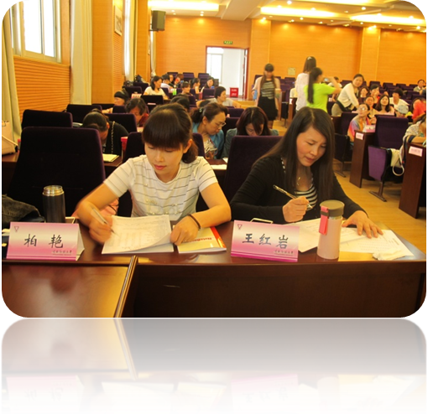
潜心学习，冷静反思
柳林幼儿园 王红岩
2015年7月31日，在庐阳区教体局的领导的精心安排下，我们各位园长来到了风景如画,四季如春的春城--昆明，开启了我们为期一周的充电学习之旅。春城在炎炎夏日给我们带来了阵阵清凉，坐落在青山绿水间的云师大更是以悠久的历史，深厚的文化底蕴，深深的吸引了我们。
本人首次参加暑期校园级干部培训，心情很激动，充满期待。当开班典礼上听到殷局说为了本次培训局领导班策划了近一年的时间时，内心是感动，更是一份沉甸甸的压力，我从刚来时对云南美景的迷恋中豁然开朗，美景随时可以看，但学习机会难得，一定潜心学习，冷静反思。
本次研修内容丰富，从园长的领导能力入手，如何做具有领导艺术的园长，以及实际考察三方面研修。第一节课是姜元涛教授关于办园理念的专题讲座，姜教授年轻漂亮，知识丰富，导入新颖，不觉间一上午过去了。而她对办园理念的分析深深印在脑海里，让我对办园理念有了全新认识，她从何为办园理念以及办园理念的形成进行了由浅入深的分析，我由此知道理念的形成是办园过程中不断积淀，思考，深化的过程，不可一蹴而就。而理念的提炼最终达到精炼而有张力才真正有其价值。理念的实施姜教授更是以实例分析指导我们从环创，课程，意识多方面体现。听君一席话胜读十年书，专家引领，我们走的更坚实！此时此刻我只想说：谢谢局领导的精心安排，谢谢各位教授的精心准备，今天才刚刚开始，我期待着更多的精彩。我也将潜心学习，冷静反思，学以致用！

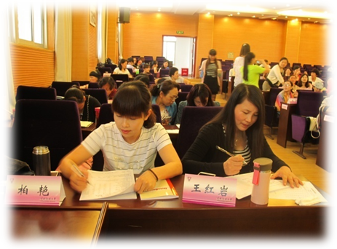
更新观念 文化洗礼
上城新界幼儿园 柏燕
云南，素以其美丽、丰饶、神奇而著称于世，一向被外界称为“秘境”。7月，我有幸在庐阳区教体局领导的带领下来到世界园艺博览会举办地——昆明，在这所具有历史底蕴的云南师范大学承蒙专家的引领，受到文化的洗礼，从中有所思有所悟。
姜元涛博士以与出租车司机诙谐幽默的对话，一语中的地说出了“一所好的学校看什么------看学生！”从而引出了什么是办学理念和如何落实办学理念这场精彩讲座的开篇。聆听后，我更加明确了：
1、办学理念是指导办学的思路
办学理念表现在实践层面上的是办学思路。办学思路的表述，一般包括：办学指导思想、办学方针、办学策略、办学措施、办学特色和办学目标。有了明确的办学思路，幼儿园的教育理念才能变为现实，才能给幼儿园带来生机和活力。
2、办学理念影响课程设置
姜博士说到云南师范附小的整合课程和社会情感学习（SEL）课程，使我明白了幼儿园课程的本质是指由一定的育人目标、基本文化成果和学习活动方式组成的，用以指导幼儿园育人的规划和引导幼儿认识世界、了解自己、提高自己的载体。显性课程和隐性课程都是幼儿园办学理念的体现。因此要加强课程改革，优化课程结构，并根据幼儿园实际和幼儿的不同需求进行适度调整，加强课程的综合性，强调各个学科领域之间的联系和一致性，促进幼儿形成对客观世界的完整认识。
3、办学理念决定办学特色
办学理念对办学特色的影响是具体的，是抽象的，是有形的。在先进的办学理念指导下所形成的办学特色，会成为幼儿园的一种优秀传统、一种怀念和一种追求。浙江上虞市金近小学提出“素质教育童话化”的办学改革，用“童话育童心”的办学特色，真正做到了苏霍姆林斯基说的“要让学校的每一面墙壁都会说话。”
作为园长，独到的办学理念，是幼儿园的灵魂，
是办学的根本，是园长在幼儿园管理的特定情景中对
幼儿园管理活动意义的总看法和总观念。这次培训活
动不仅使我开拓了视野，增长了见识，更让我经历了
一场深刻的教育思想观念的洗礼，给我注入了新的动力。


理念先行，学以致用
合肥市少年宫绿都幼儿园 裴园园

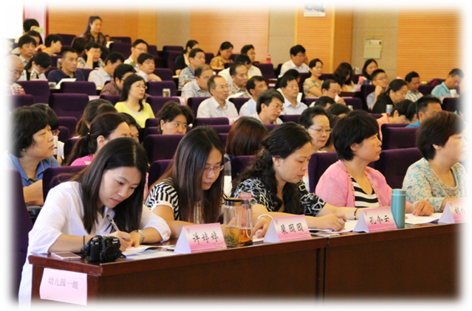
带着火一样的热情从合肥飞到凉爽的春城昆明，拉开了暑期校园长高级研修班的序幕。
7月31日上午，简短精彩的开班仪式结束后，国家教育行政学院云南培训基地教师姜元涛博士为我们进行了专题讲座：学校办学理念的提炼与落实。姜博士的报告深入浅出，她滔滔不绝如数家珍，围绕学校观、学生观、教育观，阐述了什么是理念和办学理念，为什么需要办学理念以及当前中小学办学理念存在的问题。姜博士讲授的内容既有理论的高度，更是结合了好几所学校的实例，引领我们赏析名校办学理念的沿革，既有成功的案例，也指出了不足之处，为我们教育管理者提炼和落实学校办学理念提供了很好的学习借鉴的范例，真是收获颇丰，受益匪浅。
苏霍姆林斯基说：领导学校首先是教育思想的领导，其次才是行政的领导。观念和行为是密不可分的，作为校园长，我们只有不断学习，不断提高，与时俱进，才能用先进的教育理念指导我们的教育教学实践。教体局精心策划了本次暑期研修，作为学习者，我们要转变角色，摆正位置，利用有限的时间，全身心地投入。静心充电，潜心思考，遵守规定，写好心得。学有所得，学以致用，不虚此行。
呼吸春城清新的空气，感受边陲厚重的文化，聆听名师高端的讲授，我们的学习仍在继续……


7月30日从炎热的合肥来到凉爽的云南省昆明市，来到这样的培训基地，让我感到非常高兴！7月31日在云南华文学院二楼报告厅，8：30一9：00是开班仪式。由几位领导和代表说出了此次培训的重要性和意义，寄予我们四大希望，开班仪式结束我们全体学员和领导在一起合影让我感受到大家庭的温暖。第一节课是国家教育行政学院云南培训基地教师，博士、硕导、姜元涛讲了办学理念，讲了为什么办学？办什么样的学？怎样办这样的学？让我有了认知，感悟不少，希望今后这样的培训多一点，让我们不断的学习、自我提升，让我们这次来的全体学员都能做到你行我也行，宽而有度，和而不同、堂堂正正做人，圆圆满满治学。

点 滴 感 悟
小红花幼儿园 胡林侠

结 束 语
《简报》是一株刚刚破土的幼苗，期盼得到大家的关心和爱护，使之得以茁壮成长；是我们自己的平台，为学习增添活力，陪伴我们一路同行。

